使用方法（蒸留水の製作）
- 蓋をとり、水道水を入れます。
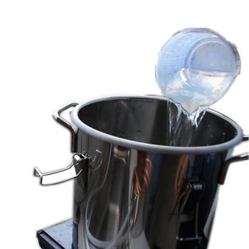
2、蓋をしめ、ボイラー・冷却器・シリコーンチューブをそれぞれ組み立てます。
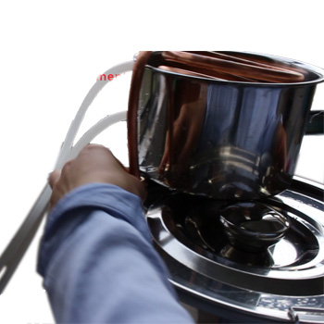
3、凝縮器の上部入口のシリコーンチューブを蛇口に結びつけ、凝縮器の下部入口チューブを水タンクに入れます。（上のチューブ：冷却水入り 下のチューブ：冷却水出）
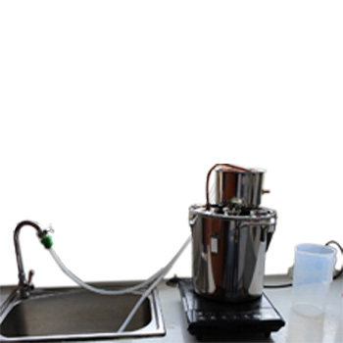

４、ボイラーを加熱します。、水蒸気が存在するとき、または温度計摂氏90度に到達するとき、蛇口をひねって開け、冷却水を冷却器に入らせます。
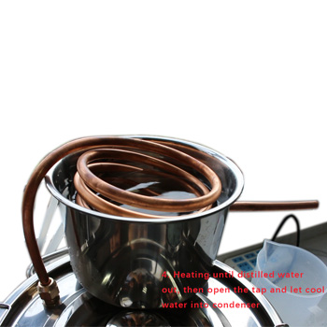

５、蒸留水を蓄えます。
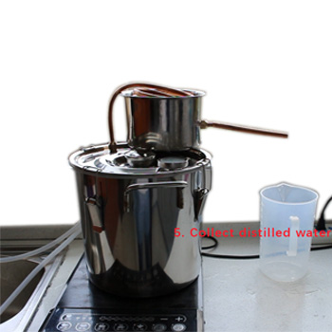

インストール手順
1. ステンレススチールバレルにシールを接続して、空気漏れを防止します。 温度計が取り付けられていることを確認してください。
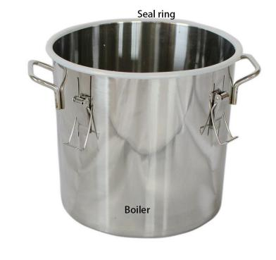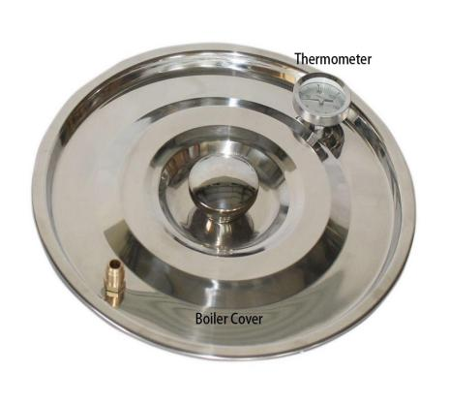
2. 蒸し器が完全に密閉されていることを確認するために、蓋を4つのロックで覆ってください。 黄銅のチューブを蓋の上に置き、手で締めます。
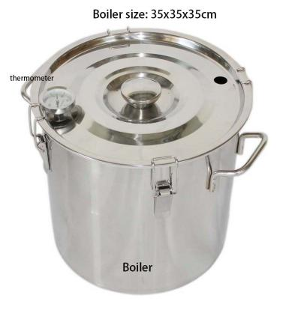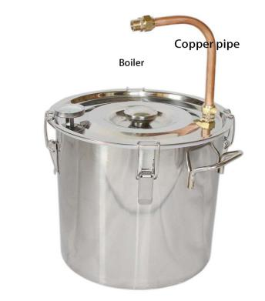
3. コンデンサー
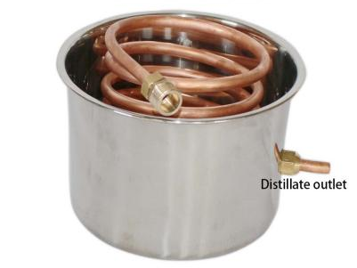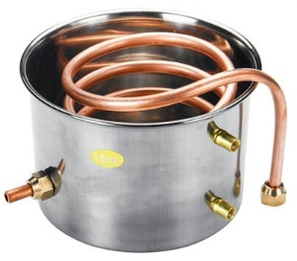
4. 味噌：ダブルボディ製品用、良好なシリコーンシーリングリング、ロッキングバックル
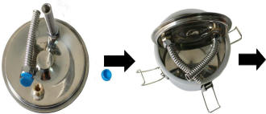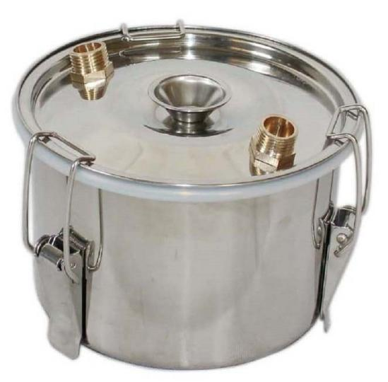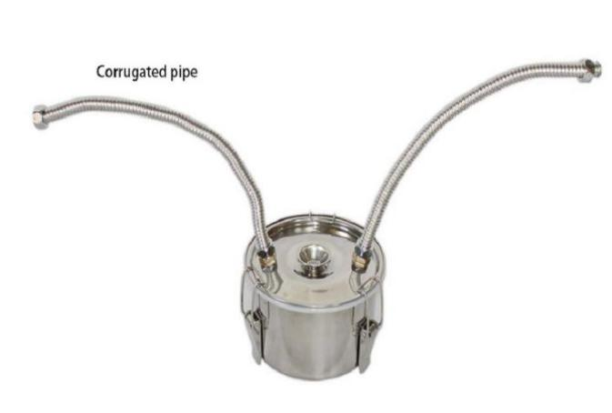
5. 味噌、コンデンサー、バレルの2点をステンレス鋼で接続する
Images 1
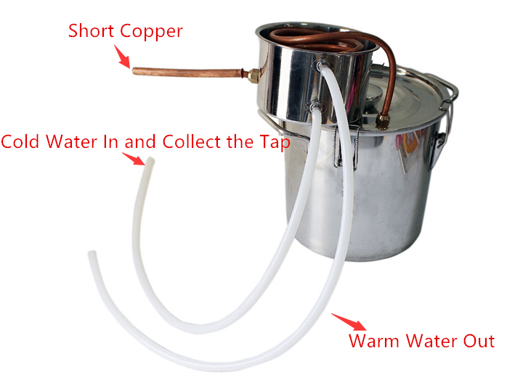
Images 2 Images 3
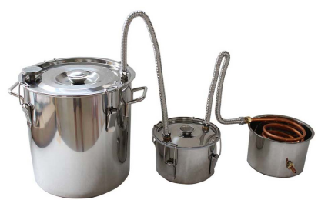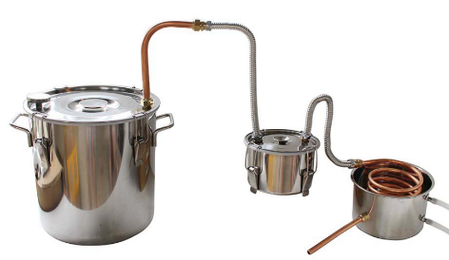
注：初めて製品を使用した後、お湯で沸かしてアルコールまたは酢で一度消毒してください。 最初の留出物は捨てなければなりません。さもなければ、味に影響を与えないように、滅菌後少し味があります。
Instructions
1. Retirez le couvercle et placez l'eau du.
2. Fermez le couvercle et assemblez respectivement la chaudière, le refroidisseur et le tube de silicone.
3. Attachez le tube de silicone à l'entrée supérieure du condenseur au robinet et placez le tube d'entrée inférieur du condenseur dans le réservoir d'eau. (Tube supérieur: Tube sous l'eau de refroidissement: Eau de refroidissement dehors)
4. Chauffez la chaudière. Lorsque de la vapeur est présente, ou lorsque la jauge de température atteint 90 degrés Celsius, tournez et ouvrez le robinet et laissez l'eau de refroidissement entrer dans le refroidisseur.
5. Conservez l'eau distillée.

Instructions d'installation
1. Fixez la bague d'étanchéité sur Baril en acier inoxydable pour éviter les fuites d'air. Vérifiez que le thermomètre est installé (il est déjà sur la couverture quand il est expédié de l'usine)
2. Couvrez le couvercle avec 4 verrous pour vous assurer que le cuiseur à vapeur est complètement scellé. Tenez le tube en laiton sur le couvercle et serrez-le à la main.
3. Condenseur
4. Thump Keg：Pour les produits à double corps, également avec une bonne bague d'étanchéité en silicone, boucle de verrouillage
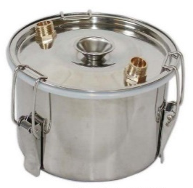
5. Connectez le Thump Keg,condenseur et deux points du Baril en acier inoxydable
Images 1
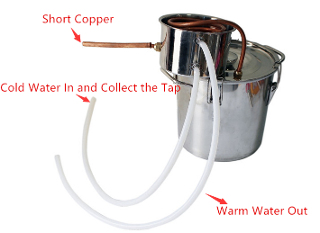
Images 2 Images 3
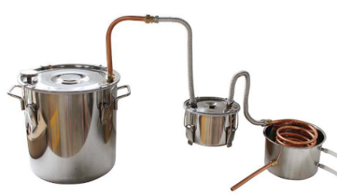
ATTENTION: Après avoir utilisé le produit pour la première fois, veuillez le faire bouillir avec de l'eau chaude et le désinfecter avec de l'alcool ou du vinaigre une fois. Le premier liquide distillé doit être jeté, sinon il y aura un peu de goût après la désinfection, afin de ne pas affecter le goût.
Instructions
1. open the lid, pour the water in
2. cover the lid, connect the condenser with the fermentation keg and the silicone connection tube
3.The silicone tube connects the upper mouth of the condenser and the cold water faucet, another tube connects the nether mouth of the condenser. (The cold water in from the upper tube, the hot water out from the below mouth)
4. Heating the thump keg. Turn on the cold water faucet when the steaming temperature up to 90℃ and let the cold water in via the silicone tube
5. Collect the distilled water

Instructions
1. Put the ring seal on the top edge of the boiler to avoid leakage as pictured, and check the thermometer to make sure it is tightened on the lid.
- Place the lid and fasten the four locking latches to ensure that the boiler is completely sealed . Fix the copper tube onto the lid , hand tighten it..
3. With the condenser as pictured. Make sure the distillate outlet is well tightened on keg. The condenser will have 2 holes. The top one is for water come in, you could use the tube to connect it to a tap. Another is for water run out, you could use the tube to let the water run directly to a sink.
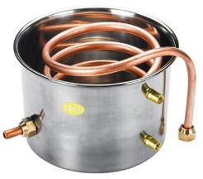
4. Thump Keg (only double keg product): has the silicon seal ring on the top edge of the keg, seal the lid and fasten the four locking latches. Then fix the corrugated pipe on the lid.
5. Connect the thump keg，the condenser and the boiler as below:
installation1：
For Single Keg Distiller installation
Images 2
For Double Keg Distiller installation with Corrugate pipe
Images 3
For Double Keg Distiller installation with Corrugate pipe and copper pipe
ATTENTION: On the first time of using this product set, please boil the water and then sterilize the keg with alcohol or vinegar. The first distilled liquid should be throw away, otherwise there will be some strange taste after the sterilization and may affect the flavor.

